平行四边形和梯形

一、填空

1、在同一平面内两条直线相交成直角，就说这两条直线互相（ ）。

2、两个完全一样的梯形可以拼成一个（ ）。

3、从直线外一点到这条直线所画的线段中，（ ）线段最短。

4、从平行四边形的一个顶点出发做一条高，可以把平行四边形分成一个三角形和一个（ ）形。

5、四边形的四个内角的和是（ ）。（填度数）

http://img8.ph.126.net/ibuU0N2nKNUB1a-uMsYhCg==/1288873918375241198.jpg（5题图）

6、（ ）对边分别互相平行的四边形，叫做平行四边形。

7、长方形相邻的两边是（ ）的，相对的两边是（ ）的。

8、在同一平面内不相交的两条直线叫做（ ）。

9、只有（ ）对边互相平行的四边形叫做梯形。

10、在梯形里，互相（ ）的一组对边叫做梯形的底；（ ）的一组对边叫做梯形的腰；从上底的一点向下底引一条（ ），这点和垂足之间的线段叫做梯形的高。

11、平行四边形的两组对边互相（ ），对边也（ ）。

12、（　 　）和（　 　）都是特殊的平行四边形。

二、请你来当小裁判。

1、平行线间的距离处处相等。 （ ）

2、平行四边形只有一组对边平行。 （ ）

3、过直线L外一点A，画直线L的平行线能画4条。（ ）

4、当梯形的两腰相等时，这个梯形叫等腰梯形。 （ ）

5、长方形和正方形都是特殊的平行四边形。 （ ）

6、平行四边形一定能分成两个完全一样的梯形。 （ ）

7、梯形的底和高一定是垂直的。 （ ）

8、三角形具有稳定性的特点，而平行四边形却有容易变形的特点。 （ ）

9、钝角三角形和直角三角形都只能画出一条高。 （ ）

10、梯形是只有一组对边平行的四边形。 （ ）

11、两个梯形可以拼成一个平行四边形。　　　　　（　　）

12、有四个角是直角的图形一定是长方形。　　　　（　　）

13、过一点可以画一条直线。　　　　　　　　　　（　　）

14、只有一组对边平行的四边形一定是梯形。　　　（　　）

15、只要不相交就一定是平行线。　　　　　　　　（　　）

16、两条直线相交就一定是垂直。　　　　　　　　（　　）

三、我会按要求做一做。

1、在对称的图形下面画√，不对称的图形画×。

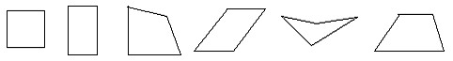

（ ） （ ） （ ） （ ） （ ） （ ）

四、动手画一画。

1、过直线外一点做这条直线的平行线。

http://img9.ph.126.net/2htfHZuO9QkM5_VLW93m9w==/2742410698109066949.jpg ●

2、过直线外一点画这条直线的垂线。

●

http://img8.ph.126.net/rhA_nJZ176fLSm2XDUv1AQ==/1329406315021572518.jpg

3、画一个长3厘米，宽2厘米的长方形。

4、画出下面图形底边上的高。

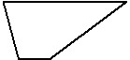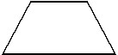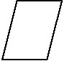http://img1.ph.126.net/ts2LJD2iJq1s_42498q4NQ==/1132936781277530231.jpg

http://img9.ph.126.net/-L07fXyXfKPn8WbKm_Zt2w==/1329406315021572519.jpg http://img9.ph.126.net/-L07fXyXfKPn8WbKm_Zt2w==/1329406315021572519.jpg http://img9.ph.126.net/-L07fXyXfKPn8WbKm_Zt2w==/1329406315021572519.jpg http://img8.ph.126.net/L_dw0R89HERAkszfpNFHCw==/1275081644516415368.jpg

5、在点子图上画一个等腰梯形，并画出一条高。

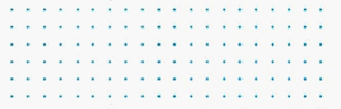

6、按要求在下面图形中画一条线段：

（1）、 分成两个梯形。 （2）、分成一个平行四边形和一个梯形

五、量一量右面平行四边形的四条边。

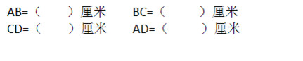 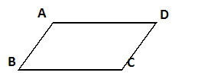

你发现了什么？

 这个平行四边形的周长是多少厘米？

六、一只小羊在河边吃草，口渴了想喝水，请你设计一条从草地到小河边最近的线路，并在图上画出来。

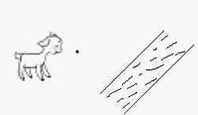

七、数一数，填一填。

图中有（ ）个三角形 （ ）个平行四边形

（ ）个长方形 （ ）个梯形

